

Punto de venta Barbería  
Manual de usuario

Contenido

Venta 3

Menú 7

Inventario 8

Ventas 12

Ilustraciones

Ilustración 1 Principal 3

Ilustración 2 Editar Cantidad 5

Ilustración 3 Cobro 5

Ilustración 4 Confirmación 6

Ilustración 5 Inventario 8

Ilustración 6 Registro de clave 10

Ilustración 7 Registro/edición de datos 11

Ilustración 8 Ventas 12

# Venta

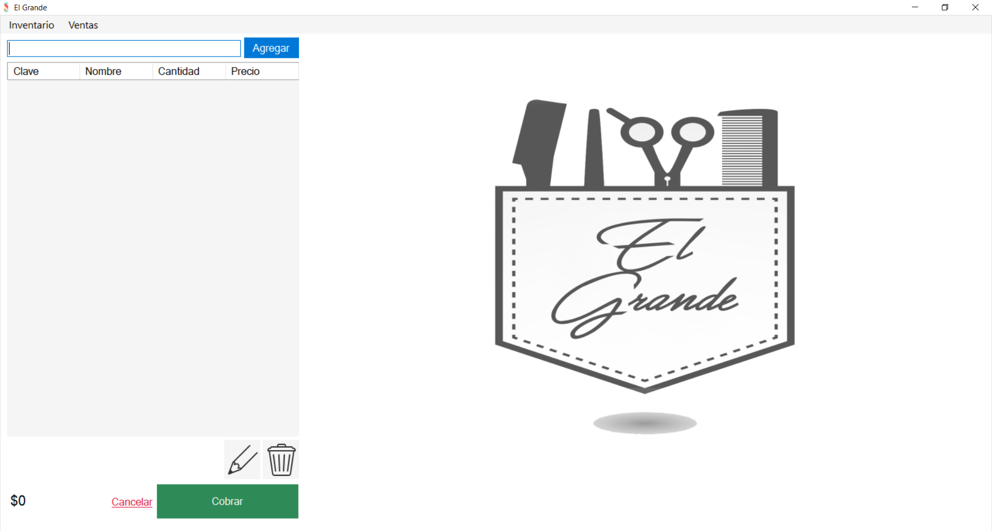

**1**

**6**

**7**

**8**

**5**

**2**

**4**

**3**

Ilustración 1 Principal

Ventana que se abre al ejecutar el programa. Es la ventana principal desde la cual se ejecutarán las ventas y se podrá acceder a las demás partes del sistema.

1. **txtClave:**

Caja de texto dónde se agrega la clave del producto para ser agregado al carrito de compra.

* Si se agrega la clave y luego se presiona enter el producto se agrega al carrito si es posible.
* Si la caja de texto está vacía y se presiona enter se abrirá un dialogo para hacer el cobro y realizar la venta.

1. **btnAgregar:**

Al presionar el botón se agregará el producto el cual se haya escrito en la caja de texto. Si la caja de texto está vacía no se hará nada.

1. **carrito:**

Aquí se muestran los productos agregados al carrito de compra. Todo producto agregado a esta lista serán los que se cobren y se registren en el historial al realizar la venta.

1. **btnEditar:**

Muestra un dialogo para editar la cantidad del producto seleccionado en el carrito de compra.

1. **btnEliminar:**

Elimina el producto seleccionado en el carrito.

1. **lblTotal:**

Muestra el total de la venta actual.

1. **btnCancelar:**

Cancela la venta en proceso, limpia el carrito y limpia el total.

1. **btnCobrar:**

Muestra un dialogo en el cual dirá el total de la venta y pedirá el monto con lo que el cliente está pagando para calcular el cambio. Posterior a esto mostrará un mensaje con la confirmación de la venta.

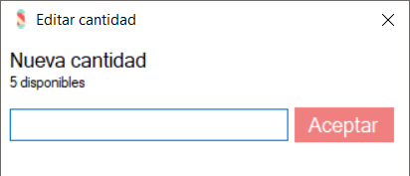

Ilustración 2 Editar Cantidad

Dialogo mostrado cuando se presiona para editar la cantidad de un producto en el carrito de compras.

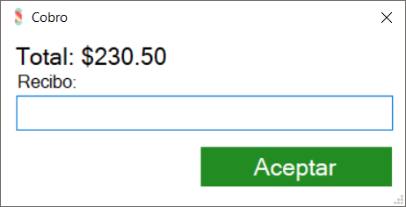

Ilustración 3 Cobro

Dialogo que se usa para ejecutar la venta, si la caja de texto se muestra vacía solo te mostrará que la venta fue realizada, pero si se ingresa el monto de dinero proporcionado por el cliente calculará el cambio de la venta.

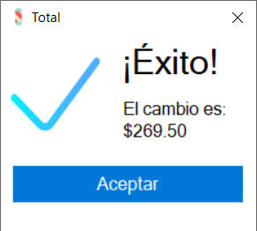

Ilustración 4 Confirmación

Dialogo mostrado al ser terminada la venta para notificar que la venta fue exitosa.

# Menú



**2**

**1**

1. **Inventario:**

Abrirá la ventana de inventario desde la cual administrar el inventario.

1. **Ventas:**

Abrirá la ventana de ventas que mostrará el historial de ventas con sus productos correspondientes.

# Inventario

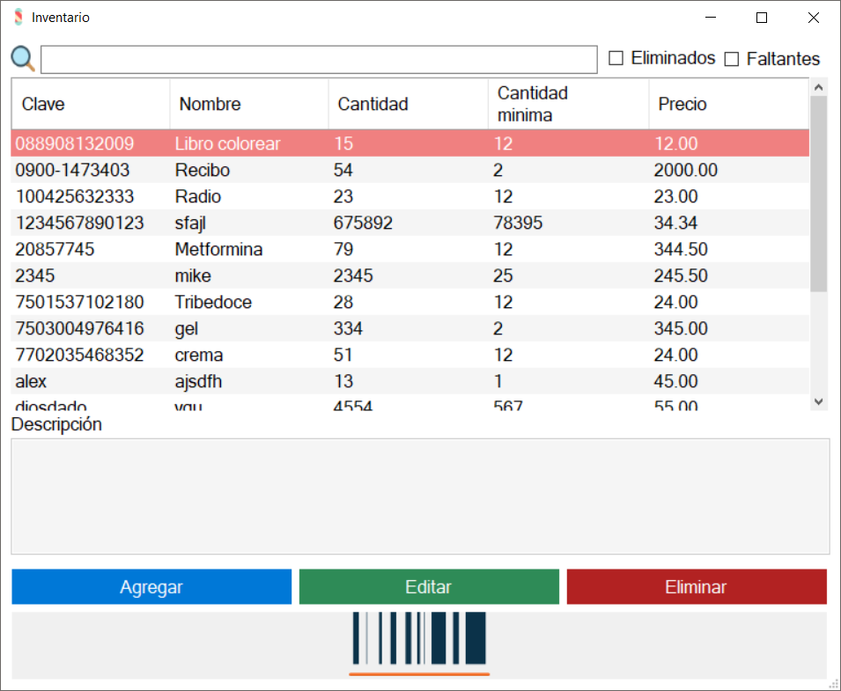

**8**

**5**

**9**

**6**

**7**

**4**

**3**

**2**

**1**

Ilustración 5 Inventario

Ventana usada para el gestionamiento del inventario desde la cual se podrá agregar, eliminar y editar los productos además de generas su código de barras correspondiente.

1. **txtBusqueda:**

El texto introducido en esta caja de texto servirá como filtro para hacer una búsqueda por nombre del inventario.

1. **checkEliminados:**

Si este elemento está marcado la tabla solo mostrara los elementos que han sido eliminados del inventario.

1. **checkFaltantes:**

Si este elemento está marcado la tabla solo mostrara los elementos que estén bajos en stock en el inventario.

1. **tablaInventario:**

Tabla usada para mostrar la información de los productos en el inventario.

1. **txtDescripcion:**

Caja de texto usada para mostrar la descripción de un producto si es que la tiene.

1. **btnAgregar:**

Abre una ventana emergente para agregar la clave de un nuevo producto y si es aceptado posteriormente abre la ventana de captura de datos para terminar el registro del nuevo elemento.

1. **btnEditar:**

Abre una ventana con los datos del producto seleccionado permitiendo modificar sus datos.

1. **btnEliminar:**

Elimina el elemento seleccionado del inventario.

1. **btnCodigo:**

Genera un nuevo código de barras del elemento seleccionado.

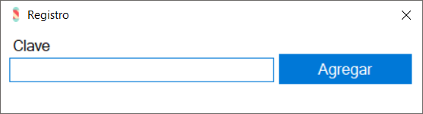

Ilustración 6 Registro de clave

Dialogo usado para registrar la clave de un nuevo producto. Si la clave ya está registrada en el inventario no te permitirá proseguir, si no está previamente registrada te cambiará a la ventana de registro de datos.

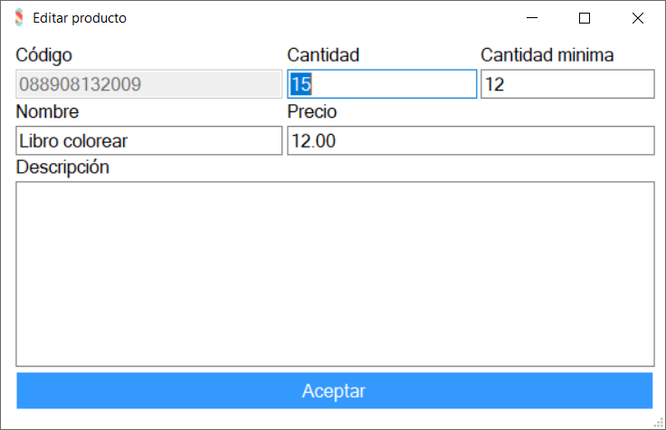

Ilustración 7 Registro/edición de datos

Ventana usada para capturar los datos de un nuevo producto para agregarse a la base de datos o para editar un producto ya agregado previamente.

# Ventas

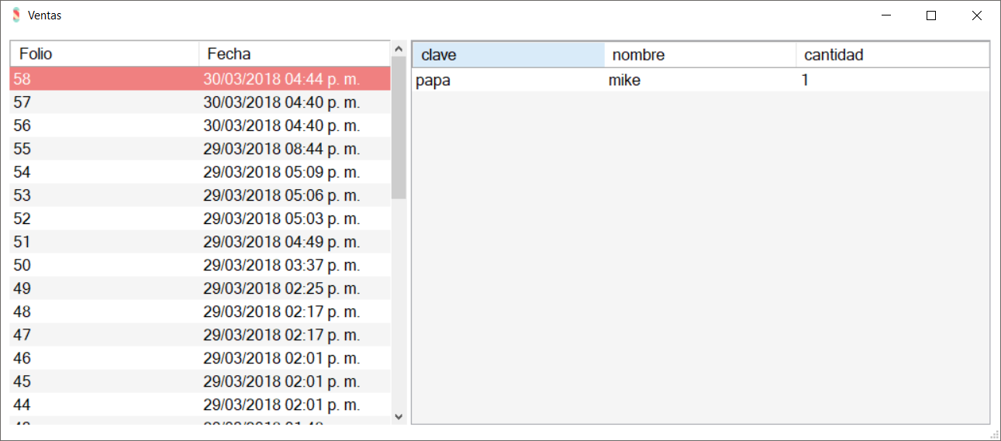

**2**

**1**

Ilustración 8 Ventas

1. **Historial de ventas:**

Muestra las ventas realizadas

1. **Elementos de la venta:**

Muestra los productos contenidos en la venta seleccionada